TW-SX201化工管路拆装实训装置

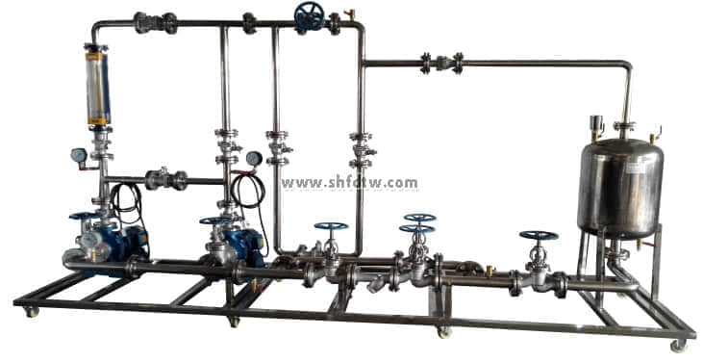
装置功能
1．强化手动操作技能训练。
2．考察学生全面分析系统、辨别正误和迅速决策等能力，在实践中结合了识图能力、出具规范清单、安全操作等各项理论功底的考察。
3．配套流体输送机械、化工仪表和机械制图等多门课程的教学实践，如管件识辨、流量计安装和四大化工参量的安装、检测、显示等。
4.本装置能进行双泵串并联两种不同安装及操作运行。
设计参数
液体流量：0～8m3/h。
液体温度：常温。
公用设施
水：装置自带贮水箱，实验前用清洁水源灌注满，实验过程中可循环使用，实验结束后排空即可。
电：电压AC380V，功率3KW，三相四线制（三火线一零线）。每个实验室需配置1~2个接地点（安全地及信号地）。
气：无。
实验物料：清洁自来水。
主要设备
水箱：不锈钢材质，带贮水排空底阀，进水管路设置专用接口。
循环水泵：机械密封卧式连轴化工泵 供电：三相380VAC ，功率：2.2KW。
水泵进口管路：304不锈钢材质，DN50，配合法兰安装阀门及过滤器。
水泵出口管路：304不锈钢材质，DN32及DN40，配合法兰安装阀门。
回流管路：304不锈钢材质，DN25。
安全泄压管路：304不锈钢材质，DN25。
灌泵管路：304不锈钢材质，专用灌泵管路，方便操作检验。
耐压测试管路：304不锈钢材质，专用管路耐压测试接口。
电源设备：布线槽，带漏电保护的空气开关盒。
设备尺寸：3500x600x2200 mm (长x宽x高)。
耗材一套：螺栓螺母、法兰密封垫、活接密封垫等。
辅助工具：套筒扳手、橡皮锤、木榔头、铁榔头、螺丝刀、开口扳手、活头扳手。
测控组成
变量 | 检测机构 | 显示机构 | 执行机构
离心泵  进口压力 | 压力表，精度：1.5%FS | 压力表就地显示 | 无
离心泵  出口压力 | 压力表，精度：1.5%FS | 压力表就地显示 | 管路出口阀 （手动）
流体流量 | 玻璃转子流量计，精度：4%FS | 流量计就地显示 | 管路出口阀 （手动）
流体温度 | 双金属温度计，精度：1.5%FS | 温度计就地显示 | 无

